**Подготовка к экзамену**

1. Найдите значение выражения

а) 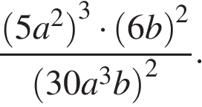 б) 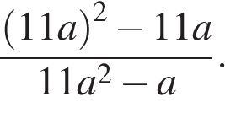 в)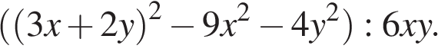

Г), при https://ege.sdamgia.ru/formula/b6/b67a3e446ed8e1d82c2cf971ade21ba4p.png

Д) 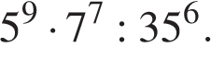

1. Решите уравнение:

а) ;

б) .

1. Решите си­сте­му уравнений методом алгебраического сложения и подстановкой:

а)  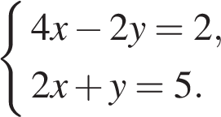 б)  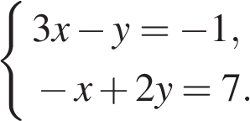

*В ответе запишите сумму решений системы.*

1. Решите систему уравнений:

.

5. 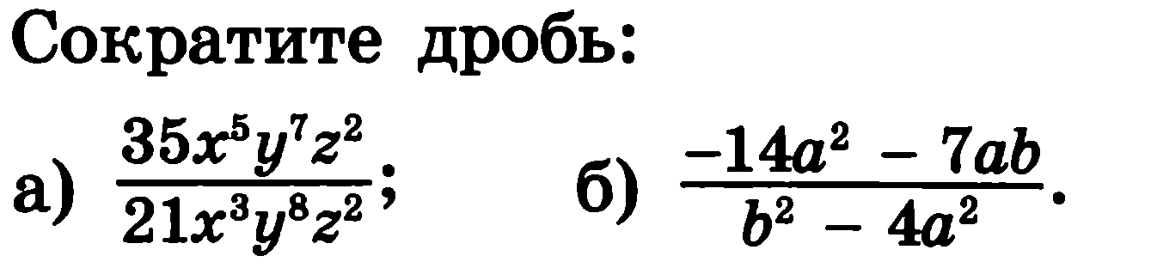в) 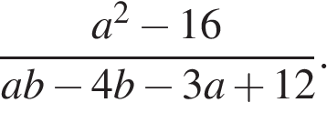

6. 

7. 

8. 